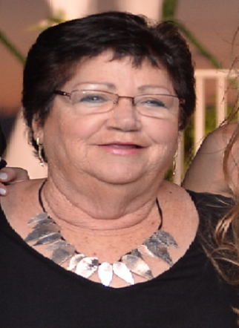
"נופלת על הרגליים..."
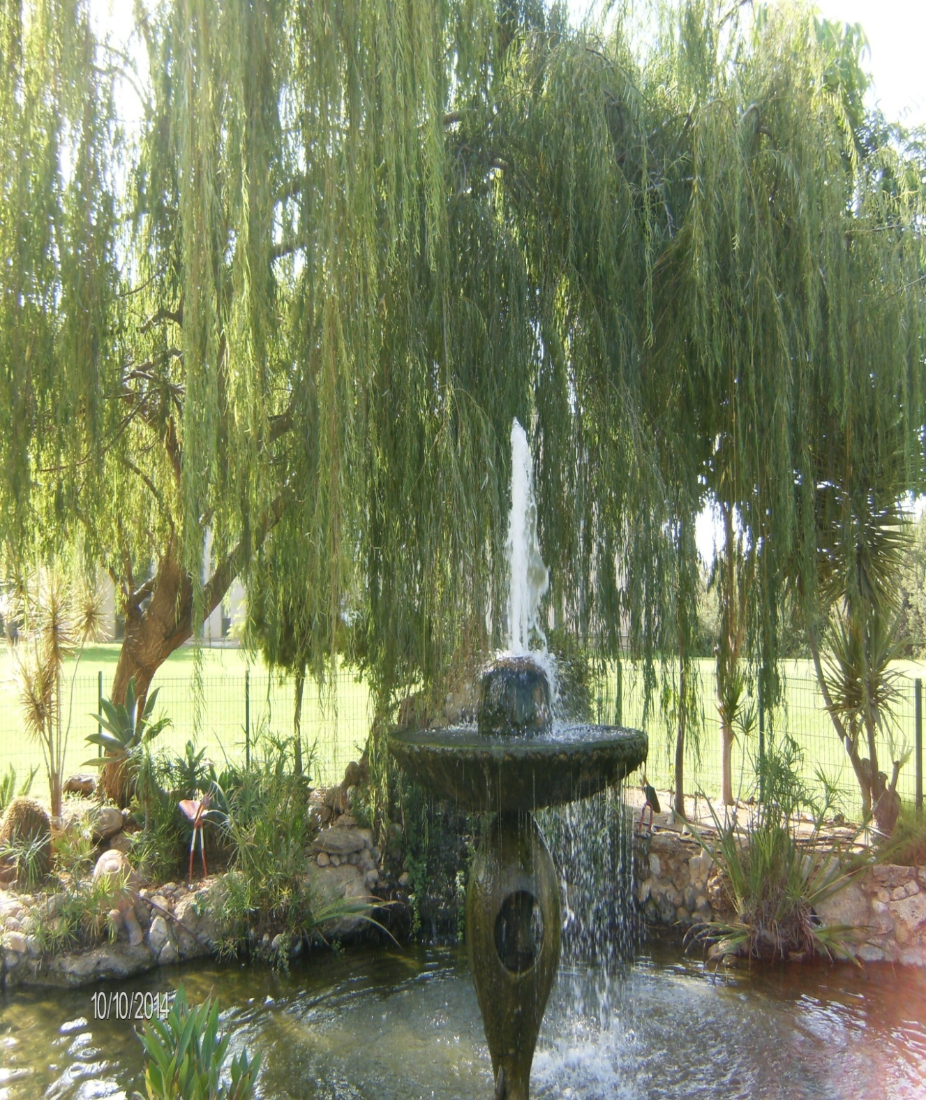

נירה סלע
מספרת על חייה

תיעוד: אורה דביר

ילדות
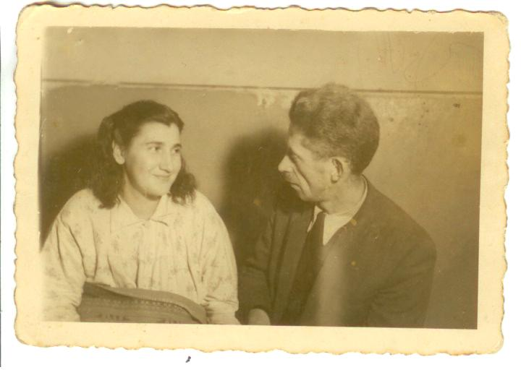
נולדתי ב 7 בנובמבר 1936 בבוקרסט בירת רומניה, לאנה ואפרים שוורץ. הייתי בת רביעית והמאורע לא עורר הדים מיוחדים שכן בדיעבד הסתבר לי שכמעט כל שנה וחצי נולד לאנה ואפרים ילד. בלידתי נקראתי ז'נט-שיינדל. לפניי נולדו מגדלנה, אדריאן-אברהם, פאולה-פרל וליאון-אריה. כשבע שנים אחריי נולד אחי הצעיר בנימין. היו גם ילדים נוספים שנפטרו בינקותם כך שנותרנו שישה.
הוריי היו גם הם ילידי בוקרסט ושם חיו גם סבי וסבתי מצד אבי וסבתא, מצד אימי.
הוריי – אפרים ואנה שוורץ בווינה
הוריו של אבי היו אנשים אמידים ומשכילים שגרו בבית גדול בפאתי העיר, באזור לא יהודי. סבתי מצד אמא, לעומת זאת, הייתה אלמנה דלת אמצעים שגרה בדירה קטנה בשכונה יהודית בעיר. מסיבה שאינה ידועה לי, הגדולה מגדלנה גדלה אצלה. כמעט לא היה לנו קשר איתה ולמעשה בקושי הכרנו אותה.
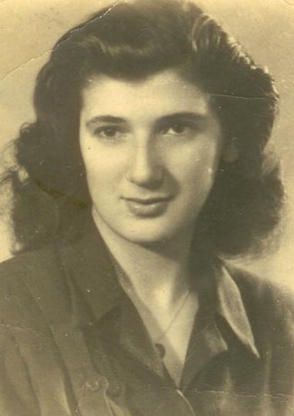
לפני שהוריי הכירו, אבא סיים את הגימנסיה העברית והחל את לימודיו באוניברסיטה. זמן לא רב לאחר מכן כשהוא הכיר את אמי, עזב אבא את הלימודים והם נישאו, למגינת ליבם של הוריו. הם לא אהבו את העובדה שאמי הייתה ממשפחה דלת אמצעים, צעירה מאוד ולא משכילה. אבא מצא עבודה כצבעי ואמא הייתה עקרת בית.
מדי פעם נסענו לבקר את משפחתו של אבי. ביתם היה גדול ומרווח, הייתה לו חצר גדולה וגן. אני חושבת שהם התייחסו אלינו מעט בהתנשאות, כאילו אנחנו לא מחונכים. כשבאנו, סבתא הייתה מלמדת אותנו נימוסי שולחן שונים כמו מהי הדרך הנכונה לשתות תה, או להחזיק כלי אוכל ועוד. הייתה להם גם ספרייה מלאה ספרים אך אסרו עלינו לגעת בהם. אחותי מגדלנה ז"ל
אצל סבתי מצד אמא היה שונה לחלוטין. היא תמיד קיבלה אותנו בחום. היו לה בבית כסאות גבוהים עליהם היא הושיבה אותנו וחילקה לכל אחד כפית קונפיטורה שהכינה בעצמה. אמנם, רק כפית אחת לכל ילד אך הרגשנו שהכול מתוך אהבה.
הוריי החליפו לא מעט דירות שמהן איני זוכרת הרבה. אחת נחרתה בזיכרוני – הייתה לה חצר אחורית עם עץ דובדבן שגדל במרכזה. בצד הבית היה מחסן בו אפתה אמא לחמניות ומאפים שונים. היא נסעה ברחבי בוקרסט ומכרה אותם ועזרה בכך לפרנסת המשפחה גם בזמן המלחמה. למרות גילה הצעיר, הייתה אמא המפרנסת, הדמות הדומיננטית בבית ובעלת חוש הישרדות. אבא היה לא פעם מחוסר עבודה. הוא היה יותר "איש רוח" - כתב מאמרים לעיתון המפלגה הקומוניסטית היהודית והיה פעיל במפלגה. אם כי, גם אמא הייתה פעילה במפלגה זו ואף והגיעה לדרגה גבוהה בה.
כשהייתי בת שלוש, קרתה לי תאונה שצלקותיה נותרו בי עד היום. בשל גילי הצעיר, אינני זוכרת את פרטי המקרה, אך אחותי פנינה מזכירה לי:
באותו יום, שיחקנו יחד, אחיי ועוד כמה ילדים במחצבה לא רחוקה מביתנו. אני עליתי למעלה לשחק בחול ויתר הילדים נותרו למטה. באיזה שהוא שלב נרדמתי על הדרך בה עברו סוסים וכרכרות. לפתע עבר סוס רתום לכרכרה ודרס אותי. הילדים באו לראות מה קרה והסתבר כי כף רגלי נחצתה לשניים. מיד קראו לאבי ונלקחתי לבית החולים הסמוך. שהיתי זמן רב בבית החולים ועברתי מספר ניתוחים לאיחוי הרגל. אך הניתוחים הצליחו רק באופן חלקי ועד היום נותרתי עם כף רגל אחת קצרה מן השנייה. עוד זמן רב לאחר מכן קשתה עלי ההליכה.
בבית לא היו סממנים של יהדות, לא פמוטים של שבת או חנוכייה, לא חגגנו אף חג יהודי ואפילו ביום כיפור אבא לא הלך לבית כנסת. הוריי, שהיו קומוניסטים שרופים לא רצו לשמוע מדת. אך תמיד ידענו שאנחנו יהודים. סבתי מצד אמא דיברה אידיש וגרה בשכונה יהודית ואף הוריו של אבי לא הסתירו את יהדותם.
בשל מצבנו הכלכלי הדל, הוצאנו מהבית בגיל צעיר. גדלנו בבית ילדים של הג'וינט בבוקרסט. אבא קיבל שם עבודה כאיש תחזוקה של בית הילדים ויכולנו לעבור לגור שם. את ההורים לא ראינו הרבה. בחוץ הייתה חצר גדולה עם מתקנים אך גם בתוך הבית היו משחקים רבים. לאחר שבני – אחי הצעיר – נולד, עבר גם הוא לבית הילדים למרות שמלחמת העולם השנייה כבר הייתה בעיצומה והדיה כבר נשמעו בבוקרסט. אני זוכרת יום אחד בו היו הפגזות ואנחנו מיהרנו להוציא את בני ממיטתו שהייתה ליד חלון. היה זה מזל גדול כי החלונות נשברו ומיטתו
התמלאה שברי זכוכית. כשהמלחמה כבר קרבה ממש לבוקרסט, הוציאו אותנו מבית הילדים הזה והועברנו לבית ילדים אחר בעיר מרוחקת בהרים, בשם סיניה.
בית הילדים היה בווילה גדולה של אחד היהודים העשירים והוא תרם אותה למען מטרה זו. בבית היו מאות ילדים אך צוות הבית דאג שיהיה תמיד מטופח ומסודר. היו בו אולמות שינה גדולים בהם ישנו אמנם בצפיפות, אך היה תמיד אוכל חם ויחס טוב. בקרבת מקום היה גם בית ספר. אני זוכרת שלמדתי שם בכיתה א'. למען האמת, הלימודים לא ממש עניינו אותי, רציתי לשחק בחוץ או בבובות. יום אחד, לקחתי סדין, גזרתי אותו ועשיתי ממנו בובה. כאשר נודע הדבר למנהלת, היא כתבה מכתב חריף לאבי. לאחר שנודע לו הדבר, לא נראה לי שאבי לקח את העניין ברצינות רבה מדי...
לבית הספר הלכנו ברגל ובדרך ארבו לנו מדי פעם, נערים בוגרים שקיללו אותנו בשל יהדותנו ולקחו מאיתנו בכוח את ארוחת הצהרים שלנו. אני לא זוכרת שזה הטריד אותנו יותר מדי, ממילא לא היה יותר מדי אוכל.
למרות התנאים, לא חשבנו שיש בעיה עם האופן בו חיינו. להיפך, חשנו את עצמנו ברי מזל שהיה לנו מקום שקט לגדול בו. זו הייתה המציאות של כולם. כך חיינו עד תום המלחמה. את ההורים ראינו מעט מאוד, אם בכלל.
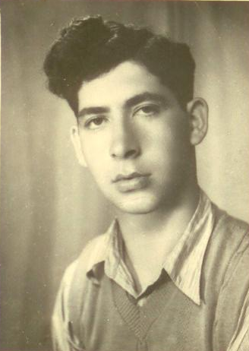
בזמן המלחמה, כשאחי אברהם היה בן שש עשרה, הוא שמע על ארגון "הגנה" והחליט שהוא מצטרף אליו. הוא לקח עימו מעט כסף וברח מהבית. כשהוא הגיע למחנה אימונים של ההגנה הגיע ממנו מכתב. היה גם ברור שהוא עולה לישראל. אמא מאוד התגעגעה לאברהם ורצתה לצאת מיד בעקבותיו. לקראת סוף המלחמה היא החליטה שגם היא עולה לישראל. ואכן, זמן מה לאחר תום המלחמה, ארזנו את מעט חפצינו והתחלנו את המסע. אחותי הגדולה מגדלנה, לא עלתה איתנו. היא נשארה בבוקרסט עם סבתי מצד אמי.
אחי אברהם ז"ל

המסע לישראל
לצערי, איני זוכרת הרבה מן המסע אז אני נעזרת באחי אריה שיספר את הסיפור: בבוקרסט עלינו על רכבת ונסענו עד הגבול ההונגרי לעיירה ושמה קריי בה היה מחנה פליטים. למחרת הגיעו שני אנשים וארגנו קבוצה בת כמה עשרות אנשים, כדי להעביר אותה את הגבול. באותו לילה התחלנו ללכת עם המדריכים. הלכנו כל הלילה ביערות בהם קל היה להתחבא. לפנות בוקר עברנו את הגבול להונגריה לכפר נייבטור. כשעלה היום, נאלצנו להתחבא עד הערב בשדה תירס. כשירד הערב, המשכנו בהליכתנו והגענו לבית הרב המקומי. משם באו אנשי עליה ב' על מנת לקחת אותנו לבודפשט. עלינו על משאיות מכוסות בברזנטים ונסענו. תוך כדי הנסיעה, עברנו באזור הכיבוש הרוסי ונעצרנו על ידי חיילים רוסיים. הם לא רצו לתת לנו לעבור אך כנראה שכספי שוחד עשו את שלהם כי לאחר זמן, המשכנו בדרכנו. כשהגענו לבודפשט התאכסנו בבית ספר גדול שהיה בחסות ארגון האו"ם אונרר"א. קיבלנו שם אוכל ומקום לישון. הסתבר כי בית הספר הפך למרכז פליטים והיו שם כאלפיים איש. בזמן שהותנו בבודפשט, אמא החלה לחוש ברע אך לא הסכימה להישאר שם בבית החולים.
ארגון "הבריחה" היהודי הכין רשימות נסיעה וחיכינו כשלושה שבועות עד שהגיע תורנו. שוב עלינו על משאיות ונסענו עד הגבול האוסטרי. שוב היה עלינו לחצות את הגבול ברגל בהרים וביערות והיה בהחלט לא קל אבל כולנו עזרנו אחד לשני והתגברנו. לאחר חציית הגבול, עלינו על משאיות ונסענו לווינה. בדרך, עצרו אותנו מספר פעמים אך לאחר תשלום שוחד המשכנו בדרכנו והגענו לווינה.
לאחר המלחמה, וינה הייתה מחולקת לארבעה אזורי כיבוש. אותנו לקחו לאזור שהיה בשליטת ארה"ב ואנגליה. באותו אזור, היו ארבעה מחנות פליטים שבכל אחד מהם שהו כ 2500 איש. אותנו שיכנו בבית חולים יהודי גדול שרוקן מן החולים ושימש כמחנה פליטים. גרנו עם עוד משפחות רבות באולם גדול.
מחלתה של אמא החמירה ולא יכולנו לעזוב אותה. רק לאחר פטירתה, באוגוסט 1948, עלינו על משאיות של ארגון "הבריחה" בידיעת הצבא הבריטי ונסענו לאיטליה. מצפון איטליה נסענו ברכבת לנפולי וכיוון שלא היו לנו תעודות, כל אחד קיבל תעודה מזויפת של אנשים שכבר הגיעו לישראל ולקחו את התעודות שלהם על מנת לתת לפליטים אחרים. נירה קיבלה תעודה של בן ואחותי פנינה קיבלה תעודה של אישה מבוגרת והיא מאוד פחדה שיתפסו אותה ויחזירו אותה לווינה. הלבשנו אותה בבגדי אישה וכיסינו אותה עם שמיכה. כאשר הגיע המבקר, אמרנו שהיא חולה וכך עברנו.
כאשר הגענו לנמל בנפולי, ראינו אוניית נוסעים קטנטנה בשם ,"תטי". היא יכלה להכיל 350 נוסעים אך היינו יותר מ 700, מה שהבטיח שיהיה צפוף. כל אחד חיכה שיקראו בשמו ורק אז עלה על האונייה. לאחר שכולם עלו, הפלגנו ולאחר חמישה ימים לא קלים בים, כאשר האונייה מתנדנדת מצג לצד עם כל גל, הגענו לחיפה.
היה זה ערב ראש השנה תש"ט, ומלחמת השחרור הייתה בעיצומה.
בחיפה קיבלו אותנו יפה מאוד עם אוכל ושתייה אך כמובן שגם עם די.די.טי... עלינו על אוטובוסים והתחלנו בנסיעה לכיוון רעננה. באזור חדרה, נעצרנו על ידי מחסום צבאי. הסתבר שהיה קרב יריות באזור טירה ואי אפשר לעבור. כעבור מספר שעות הורשינו להמשיך בדרכנו עד למחנה אוהלים ברעננה שהוכן לעולים.

ומה אני זוכרת מתקופה זו: את שדות התירס בהם הסתתרנו בימים כאשר חצינו את הגבול להונגריה. את האיש ששכר אבי כדי שיישא אותי על גבו בשל קשיי ההליכה שהיו לי וכן את הרגע בו הוא אמר שכבר אין לו יותר כוח ועזב אותנו. מבודפשט אני זוכרת את הפרוזדורים הארוכים בהם הונחו מזרוני קש אחד ליד השני ושם ישנו. את האוכל שקיבלנו פעמיים ביום ועדיין עומד באפי ריח הביצים הקשות והסרדינים שלא יכולתי לסבול וזמן רב לאחר מכן גם לא יכולתי לאכול לא סרדינים ולא ביצים קשות.
אני זוכרת גם את אנשי ארגון "הבריחה" שנראו בעיני יפים, חסונים ואמיצים.
לא אשכח שלפני שהגענו לגבול האוסטרי נתבקשנו לשרוף את כל התעודות, התמונות והמסמכים שהיו לנו. לא נותר לנו מאומה מחיינו ברומניה, איכשהו מספר תמונות ניצלו ונותרו למזכרת.
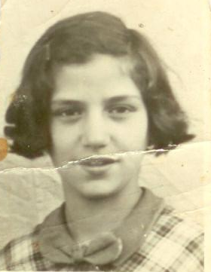
בווינה, בבית החולים היהודי, זכורים לי אולמות גדולים עם מיטות דו קומתיות, ללא כל הפרדה בין משפחות, גברים ונשים או גילאים. מובן שגם השירותים היו משותפים. פעם ביום קיבלנו ארוחה חמה אך ביתר היום נאלצנו להסתפק באוכל מקופסאות שימורים שחולקו לנו. חדר אוכל לא היה כך שכל אחד אכל ליד מיטתו. אבי שהיה מעשן כבד, החליף לא פעם את קופסאות השימורים תמורת סיגריות.

בווינה גם הלכנו לבית הספר, כל אחד לפי כיתתו. קיבלנו דמי כיס בת תשע בווינה
ונסענו כל יום בחשמלית לבית הספר וחזרה. מה שאני כן זוכרת הוא שמדי בוקר נתתי את דמי הנסיעה שלי לקבצנית שישבה בדרך והלכתי לבית הספר ברגל (כנראה שהוא לא היה רחוק מדי). מן הלימודים בבית הספר איני זוכרת דבר. הכול נמחק. יתכן כי בשל התנאים הקשים בהם חיינו.
עם זאת היו גם רגעים טובים - תוך כדי שהותנו שם, אנשי "ההגנה" לימדו אותנו שירים בעברית שיחקו איתנו והעסיקו אותנו בדרכים שונות. לנערים היו אימונים קרביים שונים.
ביום הכרזת המדינה, היינו בווינה והתקיים טקס גדול באחד האולמות מכל קבוצת פליטים שלחו נציגים ואבא היה הנציג שלנו. בימי ראשון יצאנו, מדי פעם, לטייל בעיר, היה שם פארק עם אגם שבחורף היה קופא ושימש זירה להחלקה על הקרח. כסף למחליקיים לא היה לנו אבל נהנינו להסתכל על המחליקים ולצאת ממרכז הפליטים בו שהינו. כמו כן, נסענו מדי פעם ללונה פארק שהיה בעיר והשתעשענו מעט במתקנים שהיו שם.

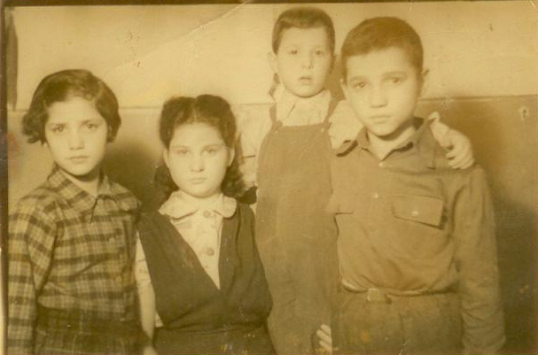
הזיכרון הקשה שלי הוא שתוך כדי שהותנו בווינה מצבה של אמא החל להידרדר. נאלצנו לאשפזה לעיתים תכופות, היא עברה ניתוחים וטיפולים וביניהם חייתה איתנו במרכז הפליטים. אם כי, למרות מחלתה, שמרה אמא על חיוניות. בין האשפוזים, כשהייתה איתנו, היא התלבשה יפה והיא ואבא יצאו לרקוד עד אשר לא יכלה יותר... בשלב מסוים, נאמר לנו שאין מה לעשות יותר, היא חזרה לחיות איתנו. כאשר כאביה התחזקו, היא קיבלה זריקות מורפיום.
אנחנו בווינה – מימין – אריה, בני, פנינה ואני
ביום שקדם לפטירתה, חשה אמא מאוד ברע ולקחנו אותה לבית החולים.
באותו לילה, אבא קרא לנו לבוא ולהיפרד. אמא הייתה בהכרה. היא נשקה לכל אחד מאיתנו וביקשה שנשמור אחד על השני.

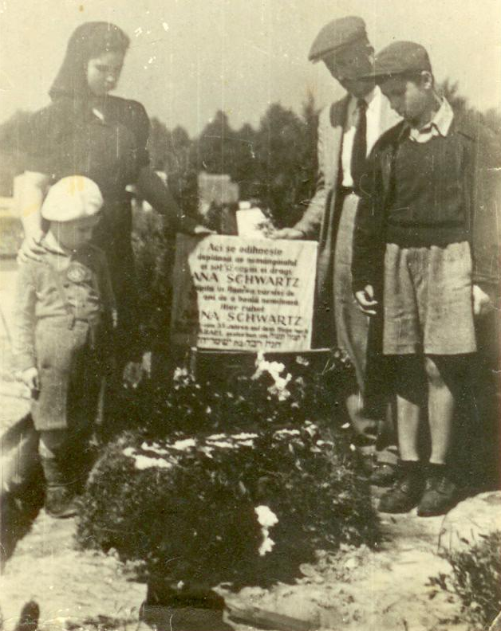
ב 10 ביולי 1948 אמא נפטרה ונקברה בבית הקברות היהודי בווינה. היא לא זכתה להגיע לישראל וגם לא להיפרד מבנה אברהם אליו כל כך התגעגעה. עם תום ה 30 לפטירתה, המשכנו בדרכנו לישראל.

נסענו לנאפולי ועלינו על האונייה הקטנה "תטי". את ההפלגה אני לא שוכחת – אונייה קטנטונת עם המוני פליטים הממלאים את כל התאים ואת הסיפון, המתנדנדת עם כל גל וכל פעם צועקים לכולם: "לעבור לצד ימין" או "לעבור לצד שמאל" כדי לאזן את האונייה. וכפי שאריה כבר סיפר, בערב ראש השנה תש"ט.
כאשר האוניה עגנה בחיפה, כולנו ירדנו, אמנם קיבלו אותנו מאוד יפה אך בכל זאת נשטפנו בדי.די.טי קיבלנו שמות עבריים (בגלל שמי השני שיינדל קראו לי יפה) - ונסענו למחנה אוהלים ברעננה. המחנה כלל עשרות אוהלים שנקראו "אוהלים הודיים" וכל משפחה קיבלה אוהל. עד מהרה, פנינה ואריה יצאו לעבודת איסוף בוטנים בשדות שבסביבה על מנת להרוויח כמה לירות לקיומנו. ואבא, הוא פשוט נטש אותנו. עוד באוניה, הוא פגש אישה שהכיר עוד ברומניה ועד מהרה עבר לחיות איתה ועם בתה ביפו.
אני נותרתי במשך כל היום באוהל על מנת לשמור מפני גניבות ועל אחי הקטן בני שהיה בן שש. השמירה לא עזרה. הגניבות היו בלתי פוסקות.
אוכל אמנם קיבלנו אך לא היה זה אוכל חם אלא שימורים ומצרכים נוספים שלא הצריכו בישול. כך היה במשך כחודשיים. ואז התחיל החורף. בגדים חמים לא היו ובאוהל היה ממש קר. לשמחתנו, הגיעו למחנה שליחי עליית הנוער וחילקו אותנו לקיבוצים. לצערנו, הפרידו בינינו לחלוטין. פנינה נשלחה לקיבוץ משמר השרון, אריה לכפר מנחם ואני לבית זרע. את בני שלחו לבית יתומים בחיפה.

נעורים בקיבוצים שונים
בבית זרע צורפתי לכיתת בני קיבוץ. היינו חמישה ילדים עולים מרומניה כך שלא הייתי לגמרי לבד. תחילה הילדים הציקו לכולנו בשל היותנו עולים חדשים יתכן כי ראו בנו נחותים מהם.
אך לי הילדים החלו להציק בגלל שמי. הם קראו לי "יפה שהיא לא כל כך..." בכיתה הייתה ילדה משער הגולן בשם נירה שאיתה התחברתי. השם מצא חן בעיני והודעתי שמעתה שמי יהיה נירה וכך היה.
אומצתי על ידי משפחה מבית זרע. להורים קראו יעקב ופרחיה והיו להם בת ובן קטן. עם הבת התחברתי ואת הבן מאוד אהבתי. אמנם לא הלכתי אליהם הרבה כי לא היה מקובל ללכת אחרי הצהרים הביתה אלא לשחק בסביבת בית הילדים עד הערב. אך באותם זמנים בהם הגעתי לביתם, אהבתי מאוד לשחק עם בתם בבובות ובבית הבובות אותו בנה אביה. די מהר למדתי לדבר עברית וגם קרוא וכתוב. כיוון שאבא לא הגיע לבקר, כתבנו מכתבים אחד לשני ואני אף תיקנתי לו את השגיאות בעברית. פעם אחת בלבד זכיתי לביקור ממנו –הוא הגיע לקיבוץ ולקח אותי לטבריה ולרחצה בכנרת.
הייתה לנו מטפלת נהדרת בשם שנקה שדאגה לנו כמו אמא וכן מחנך - רפאל גבעון - שהיה איש חינוך אמיתי והיה לנו דמות אב. לא אשכח את הלילה בו ירד שלג בכל הארץ בחורף של שנת 1950. שנקה באה לבית הילדים, דאגה שכולם יתלבשו חם והוציאה אותנו לראות את השלג. כעבור זמן נכנסנו פנימה ושנקה המשיכה לשבת איתנו ולספר לנו על השלג שירד בפולין כשהיא הייתה ילדה וכך העבירה לנו את הזמן עד הבוקר.
בקיץ, לעומת זאת, היה חם מאוד. עד כדי כך שלא יכולנו לישון בתוך בית הילדים. גג בית הילדים היה שטוח והעלו את כל המיטות על הגג, שם ישנו. לכל ילד הייתה כילה נגד יתושים ויכולנו לישון מבלי להיעקץ. אך בנוסף לכך, אכלסו את הגג גם עכברים וחולדות ולילה אחד ננשכתי על ידי חולדה. הילדים הזעיקו את המטפלת ומיד נלקחתי למרפאה וקיבלתי זריקת אנטי טטנוס. בקיץ, ירדנו מדי פעם להתרחץ בנהר הירדן, שם למדתי לשחות. שחינו ערומים כמובן, זו לא הייתה בעיה כי גם המקלחת הייתה משותפת. הכול נראה לנו מאוד טבעי.
כשסיימנו כיתה ו', לפני התחלת הלימודים במוסד החינוכי, פירקו את הקבוצה על מנת ליצור שתי כיתות ז'. פירוק זה לא מצא חן בעיני. למזלי, חברה שלי – שרה בקיש - סיפרה לי שהיא עוברת ללמוד במשמר העמק והזמינה אותי לעבור יחד איתה. גם אני ביקשתי לעבור ואכן, לאחר שנתיים של שהות בבית זרע, התחלנו שתינו ללמוד כיתה ז' במוסד החינוכי במשמר העמק.
צורפנו לחברת נוער ולמדנו ככיתה נפרדת, אך סדר היום שלנו היה דומה של בני הקיבוץ. בבוקר לימודים ואחרי ארוחת הצהריים הלכנו לעבוד. צמוד למוסד החינוכי היה גן ירק שם עבדו רובם . גן הירק סיפק ירקות לילדי המוסד ומעט גם לקיבוץ.
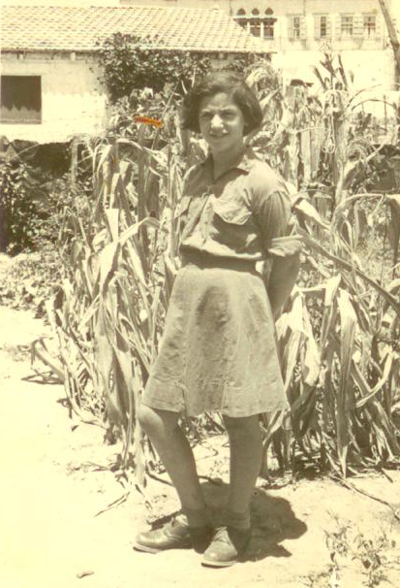
לקיבוץ הייתה סוסה שהובילה אוכל למוסד ואני, שהייתי בתקופה בה רציתי להיות בן, ביקשתי לעבוד בעגלונות. נענו לבקשתי. מדי יום לקחתי את הסוסה מן האורווה רתמתי אותה לעגלה והובלתי אוכל וכביסה מן הקיבוץ למוסד.
עם סיום העבודה, חזרתי לאורווה, התרתי את הסוסה, טיפלתי בה, האכלתי אותה וחזרתי לבית הספר.
אגב, הרצון שלי להיות בן בא לביטוי גם בהתנהגותי. הייתי מתחרה עם הבנים בהורדת ידיים ובהתאבקות.
האוכל באותה תקופה היה מאוד חד גוני. המנה העיקרית שהוגשה בצהרים הייתה לרוב פילה (כנראה של בקלה) ובבוקר ובערב, חצי ביצה או שבעה זיתים עם לחם ומרגרינה.
בביקור אצל אבי בסלמה - 1952
לקיבוץ משמר העמק הייתה ארנביה גדולה. בחגים שחטו ארנבות לארוחת החג. זה היה הבשר כמעט היחיד שאכלנו.
מדי יום שישי, המטפלת שמה, לכל אחד על מיטתו, שתי חבילות בגדים נקיים – חבילת בגדים לבוקר והשנייה לאחר הצהריים. זאת הייתה המכסה לכל השבוע ואם הבגדים התלכלכו, הייתה בעיה, זה לא היה כל כך נעים.....
את אחי ואחותי ראיתי לעיתים רחוקות. בחופשות הקיץ נסעתי למספר ימים לבקר בעיקר את אחי אריה בכפר מנחם שם התארחתי בחברת הנוער "יסעור". בה התחנך אריה. גרתי בצריפים בהם הם גרו והייתי איתם במשך היום. בדרך חזרה ביקרתי אצל אבי שגר אז ברמלה עם חברתו לחיים ובתה. מיעטתי לבקר אצלו כי האווירה שם הייתה מאוד לא נעימה. אשתו של אבי הפלתה אותי לרעה בכול וההפליה הורגשה אפילו באוכל – היא נתנה לבתה אוכל טוב יותר מאשר לי. חדר נוסף לא היה ונאלצתי לישון בכוך ליד השירותים.
באחד החופשים, נשארתי במשמר העמק לבד לגמרי. לא היו לנו משפחות מאמצות והמוסד היה מבודד לגמרי מן הקיבוץ כך שגם לשם לא יכולתי ללכת. כיוון שכולם נסעו, גם מבוגרים לא היו שם כך שעברו כמה ימים עד שהמטפלת הגיעה במקרה ומצאה אותי. כמובן שהיא דאגה לי לאחר מכן שלא אהיה לבד.
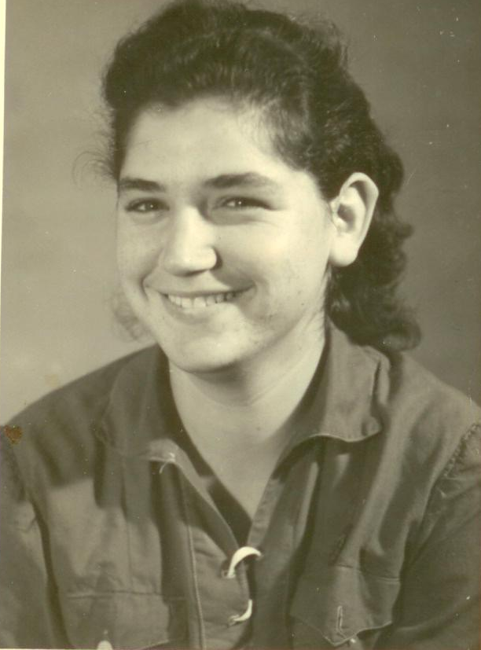
בסיום כיתה י"א, הוחלט לאחד את הכיתה שלנו עם ילדי הקיבוץ. אני לא אהבתי את הרעיון וחברתי שרה, שעזבה כבר קודם לכן, הציעה לי לעבור לחברת הנוער בקיבוץ בו היא נמצאת – איילון. קיבלתי את הצעתה, הגעתי לביקור וקיבלו אותי בשמחה. שם למדתי בכיתה י"ב. למדנו חצי יום ועבדנו חצי יום. אני שובצתי לעבודה בגן ילדים לעבודה בשעות אחרי הצהרים עד אשר הילדים הלכו הביתה.
כנראה שמצאתי חן בעיני המטפלת כי היא הזמינה אותי אליה ובעצם הייתה המשפחה המאמצת שלי, למרות שזה לא היה מקובל. שמם היה תרזה ויצחק שליט. במשך הזמן נקשרתי אליהם מאוד. הייתי ה"אחות הגדולה" ועזרתי לה בטיפול בילדיה שהיו כולם צעירים ממני. באילון – עם קבלת סמל בוגרים
ביום למדנו ועבדנו, וכל ערב הייתה פעילות אחרת – פעולות תנועה, שיחות קבוצה, דיונים פוליטיים וכן פעילויות תרבות של בית הספר - מסיבות, חגים או אירועים שונים. לעיתים יצאנו להפגנות בחיפה, באחד במאי או הפגנות פועלים אחרות. פרט לכך היו גם חוגי העשרה, מקהלה, ישיבות ועדות ועוד.
לעיתים חשתי שיש עלינו עומס גדול מדי, שלא היה לי כלל זמן לעצמי. בדיעבד, אני יודעת שהכוונות היו טובות אבל לא פעם היה קשה לחיות כך.
זכורני יום אחד בו נסענו שרה חברתי ואני לטירת הכרמל בטרמפים, כי שמענו שיש שם גורי כלבים למסירה. הגענו לשם, כל אחת מאיתנו לקחה גור וחזרנו באוטובוס למשמר העמק. בדרך, החבאנו את הגורים בתוך הבגדים כי אסור היה לעלות כלבים לאוטובוס. כשהגענו לקיבוץ, החבאנו את הגורים ברפת. למחרת לקחנו מעט דייסת סולת מארוחת הבוקר והבאנו לגורים לאכול. אך באחד הימים כשבאנו להאכיל אותם, מצאנו אותם ללא רוח חיים. הלכנו ליער, חפרנו להם בור וקברנו אותם. במקום הקבר שמנו צלב מעץ. זה היה אירוע קשה עבורנו ואני זוכרת שמאוד בכינו.
לאחר סיום י"ב, התגייסה הקבוצה לצבא. אך בשל המצב של רגלי, לא גויסתי. במשך השנים, נותחתי ברגלי מספר פעמים בניסיון לשפר את מצב הרגל אך אף ניתוח לא ממש שיפר את המצב. לאחר שסיימתי את הלימודים,
הוחלט שעלי לעבור ניתוח נוסף, בבית חולים קטן בחיפה בשם "בטר". לאחר הניתוח, נשארתי שם זמן מה. חדר לידי שכב בחור צעיר ששבר את עמוד השדרה והיה נתון כולו בגבס. האחיות החליטו להכיר בינינו והכריחו אותי לכתוב לו מכתב ואותו הכריחו לענות לי. וכך, מבלי לראות אחד את השני, התכתבנו. גם כשיצאתי מבית החולים, המשכנו להתכתב וכשהוא יצא, הוא הזמין אותי לבקר בביתו בחיפה. באחד הימים אכן נסעתי לבקרו, אביו חיכה לי בתחנת האוטובוס ולקח אותי אליהם. משפחתו קיבלה אותי כמו מלכה והביקור היה מוצלח. המשכנו להתכתב עוד זמן מה עד אשר הקשר דעך. לאחר הניתוח, חזרתי לאיילון עד לגיוסי לצבא.

בצבא וקיבוץ ניר עוז
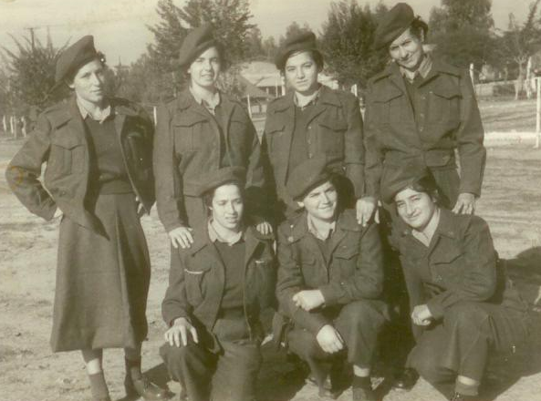
לצבא התגייסתי יחד עם חברת נוער מעין המפרץ. את הטירונות עברנו בבסיס בבית דרס (דרומית לקיבוץ נגבה). לרוע מזלי, מפקד המחנה שם עלי עין ולא הפסיק להציק לי. בכל פעם שעברתי לידו הוא הכריח אותי להצדיע לו ואם לו הצדעתי כראוי הוא העמיד אותי מול מראה גדולה באמצע הבסיס ופקד עלי להצדיע
בבקו"ם – אני כורעת באמצע
מול המראה עד אשר אצדיע נכון. מיותר לומר שכל החיילים שעברו במקום צחקו ממני. המצב הגיע אף לכך שהוכנסתי למעצר קצר בבסיס. הטירונות נמשכה כשלושה חודשים ולמרות מגבלת הרגל, סיימתי אותה. ואם לומר את האמת לא היה לי קשה.

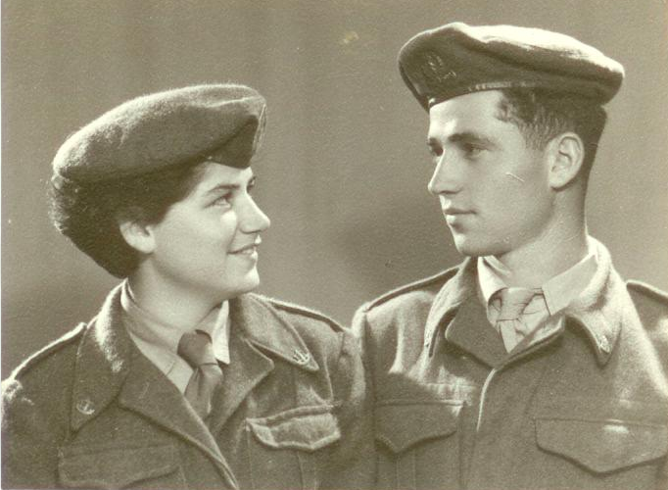
לאחר הטירונות, נשלחתי לוועדה רפואית ובשל מצב הרגל שלי, שוחררתי מהצבא. הם מאוד התפלאו שעברתי טירונות עם רגל כזו. לאיילון לא רציתי לחזור ובעצם לא רציתי להיות יותר באף קיבוץ אך כשאריה אחי שמע זאת הוא מאוד כעס ולא היה מוכן לוותר לי בשום אופן.
אחי אריה ואני
הוא הזמין אותי לגרעין שלהם שהיה אז בקיבוץ בית קמה במסגרת של"ת (שירות ללא תשלום) והסכמתי. למעשה, רק הבנות היו שם כי הבנים היו באימון מתקדם בנח"ל. כאשר הבנים סיימו את האימון, עבר הגרעין כולו לניר עוז שהיה אז היאחזות נח"ל. בזמן שהותנו שם עבדנו בקיבוץ נירים ובלילה שמרנו על ההיאחזות.
בזמן שהותנו בניר עוז, החל מבצע סיני והפגיזו את קיבוץ נירים. אנחנו ישבנו בתעלות וחיכינו לגרוע מכל. לימדו אותי לירות בבזוקה ותפקידי היה להגיש את הפגזים למפעיל הבזוקה במקרה של מתקפה והוא צריך לירות.
כיוון שהגרעין שלנו היה מיועד לקיבוץ כפר מנחם, מספר חודשים לאחר תום הלחימה, שלחו לנו משאית מהקיבוץ, העמסנו את חפצינו וחזרנו.
בניר עוז, החל הרומן ביני לבין אברהם סלע. באחד הלילות הייתי בתורנות שמירה והוא ביקש לשמור איתי. שוחחנו כל הלילה ונוצר בינינו קשר. אברהם יצא לקורס צניחה וכתב לי משם מכתבים ובחופשות שהיו לו היחסים בינינו התהדקו.

חיי בכפר מנחם
כשחזרנו לקיבוץ, שובצנו למקומות עבודה שונים. אני עבדתי בחקלאות - בגן הירק עם מרקה שביל ורחל נוסבאום. אך לעיתים גם בכרם או במטעים בבציר או בקטיף פרי. לאחר ארוחת הצהרים, עבדתי בבתי ילדים שונים ב"הקמה", משעה אחת ועד אשר הילדים הלכו להורים בארבע אחרי הצהרים.
כמגורים, קיבלנו חדרים בשיכון רכטר, חדר אחד ללא שירותים לשני אנשים. אני חלקתי את החדר עם יענקלה סלע שרוב הזמן לא היה בבית כי הוא היה בצבא קבע. השינה הייתה בשיטת "המיטה החמה" אם למישהו לא היה מקום לישון הוא יכול היה להיעזר במיטה של אחד שלא היה בבית באותו יום...
לעיתים חלקתי את החדר גם עם מאיר האוזר. יום אחד הגיע אברהם סלע הביתה ולא היה לא היכן לישון. המיטה השנייה בחדרי הייתה פנויה והוא בא. מאז, היינו יחד.
באותו זמן, היו לי מספר מחזרים אך לאחר שהיחסים ביני לבין אברהם הפכו רציניים, כתבתי לכולם שיש לי חבר וניתקתי איתם את הקשרים. כעבור מספר חודשים, הודענו במזכירות שאנחנו מעוניינים להתחתן.
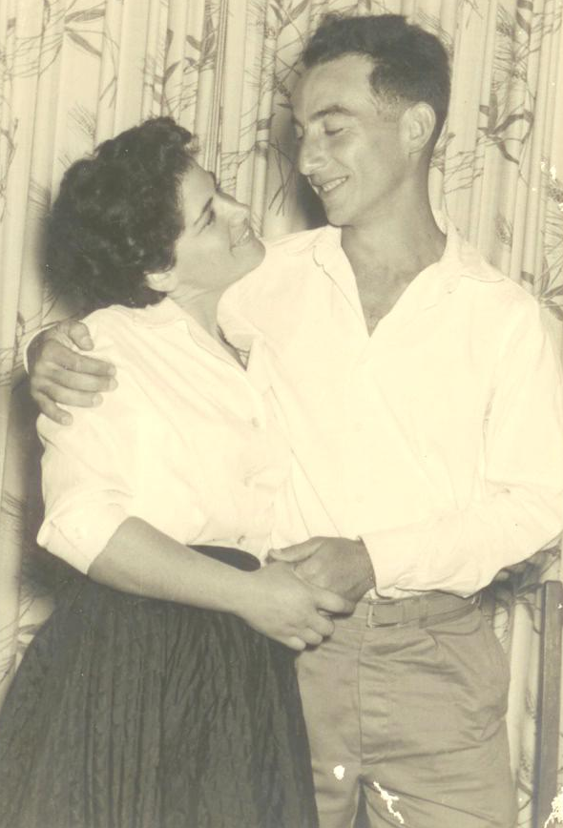
ב – 11 ביולי 1957, נישאנו. החופה נערכה אצל הרב בגדרה. בקיבוץ, לא היה מי שיארגן את החתונה אז עשינו זאת בעצמנו. קיבלנו מהמטבח מעט כיבוד קל, ארגנו כסאות ושולחנות מכל השכנים וחגגנו על הדשא בשיכון רכטר עם משפחה וחברים. ביום החתונה נזכרתי שאין לי מה ללבוש. לא הייתה ברירה ונאלצתי ל"ארגן" לעצמי בגדים מחברות. חברה אחת נתנה לי חצאית שחורה ומעמירה קיבלתי חולצה לבנה. נעלתי נעלים חצאיות חומות עם גרביים לבנות מכותנה. אברהם דווקא היה מסודר –תפרו לו מכנסיים בצבע גרנט (כחול כהה) מבד "דריל" והוא לבש חולצה לבנה.
קיבלנו מעט מתנות – סט כוסות לקפה ומגש נחושת עם שש כוסות קטנים ופינג'אן מקבוצת "לבנה" שאברהם היה המדריך שלהם בשומר הצעיר. כמו כן קיבלנו גם מעט כסף – 35 לירות . בכסף זה קניתי לעצמי מעט בגדים. בחדר לא היו לנו רהיטים. הייתה מיטה אך לא היה לה מזרון מתאים. המזרון היה צר יותר מן המיטה. לקחנו שמיכה וגלגלנו אותה בין המזרון לקצה המיטה אך לעיתים נפלתי לתוך החריץ. כדי שהחדר לא יהיה ריק לגמרי, לקחתי ארגז ריק של תפוזים, כיסיתי אותו במפה קטנה, מצאתי צנצנת ריקה של לבניה, קטפתי מעט פרחי בר והכנסתי אותם לצנצנת. בהמשך, קיבלנו מהקיבוץ כיסוי יפה למיטה ואני הרגשתי כמו בארמון. הייתי מרוצה מכול מה שהיה.

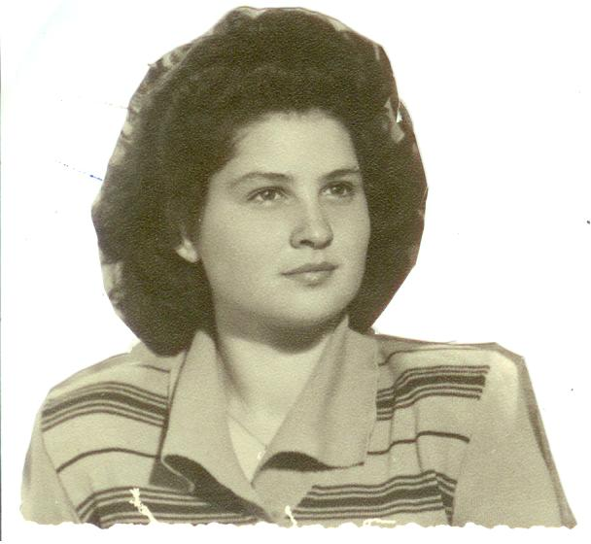
המושג "ירח דבש" לא היה מקובל אך בכל זאת קיבלנו מספר ימי חופש. תחילה נסענו לאחותי פנינה (בתמונה משמאל) בנתניה. היא ובעלה פינו לנו את חדר השינה שלהם, אך המיטה כל כך חרקה שלא יכולנו לזוז. מסתבר שהם עשו זאת בכוונה כי שמענו אותם צוחקים מן החדר השני. לאחר כמה ימים החלטנו לנסוע לחיפה להתארח אצל דודי (אח של אבי). דוד זה עלה לישראל עוד בשנות השלושים והיה ממקימי קיבוץ גן שמואל, כשהוא הגיע ארצה הוא החליף את שם משפחתו לגוריון (בהשפעת דוד בן גוריון). אגב, מספר שנים לאחר מכן, החלפנו כולנו את שם משפחתנו לגוריון. הוא היה רווק והייתה לו דירה קטנה בחיפה.
נסענו אליו. הוא ניסה לארח אותנו הכי טוב שהיה יכול אך התנאים בדירתו לא היו ממש נוחים...
לאחר החופשה, חזרנו לקיבוץ ושיבצו אותי להיות מחליפה בבתי ילדים. הגעתי לבית הילדים אחד, אך המטפלת שעבדה שם ראתה שיש לי לק על הציפורניים ולא הסכימה לקבל אותי לעבודה. היא טענה שאי אפשר לעבוד ככה. אך, כיוון שכבר הגעתי, נשארתי לעבוד ומאותו יום היא רצתה רק אותי כמחליפה.
אברהם עבד בשלחין. כשעבד בשבתות, הצטרפתי אליו ועזרתי לו בהעברת צינורות השקיה ממקום למקום. הצינורות היו כבדים מאוד אך אני לא ויתרתי.
חיי החברה בקיבוץ היו מאוד שוקקים. אני השתתפתי בחוג דרמה ושרתי במקהלה. כמו כן, הייתי חברה בוועדות שונות כמו ועדת חברים או ועדת תרבות.
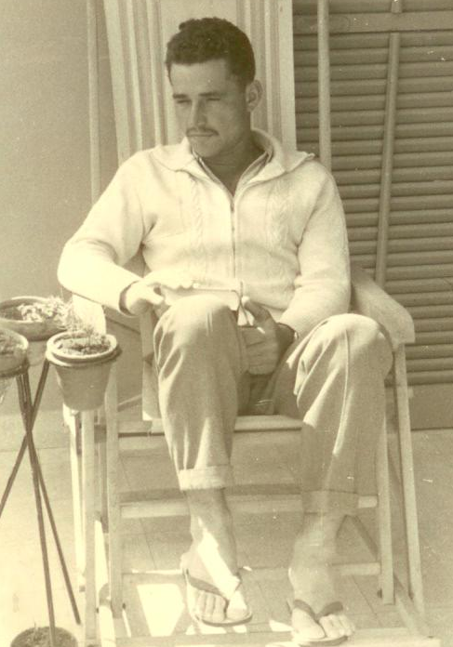
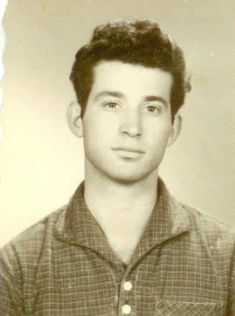
ב 1955 דאגתי מאוד לאחי בני (בתמונה מימין) שהיה רחוק מהמשפחה והבאתי אותו לכפר מנחם בתור ילד חוץ. לאחר שרותו הצבאי נשאר בני בכפר מנחם אך בהמשך, עזב.
אחי, אריה, נשא לאישה את גליה, חברתו מן הגרעין וגם הם עזבו את הקיבוץ כך שמכולם, נותרתי אני, שלא רציתי לחזור לקיבוץ, חברה עד היום.
אחי אריה

בשנות ה 50, היה אצלנו בהכשרה, גרעין שהקים בהמשך את קיבוץ להב ולמעשה, היינו הקיבוץ "המאמץ" שלהם. לכן, כאשר קם הקיבוץ היה זה אך טבעי שנשלח להם עזרה. בשנת 1960 נשלחה קבוצה של כעשרה צעירים מכפר מנחם לעזרת קיבוץ להב, ביניהם אברהם ואני.
עבדנו שם בענפים השונים ואכן היינו עזרה גדולה. לאחר כמחצית השנה לשהותנו שם, יצא אברהם לשליחות של חילופי נוער חקלאי בצרפת. הוא עבד שם בחווה חקלאית. לקראת סיום שליחותו, הצטרפתי אליו גם אני לתקופה של חודש ימים.
עם תום שליחותו של אברהם, ערכנו טיול גדול בכל אירופה. כסף לא היה אז אכלנו ארוחה אחת ביום, ישנו באכסניות נוער ונסענו בטרמפים. דווקא תוך נסיעותינו בטרמפים פגשנו אנשים מאוד מעניינים וגם אדיבים.
מקרה מיוחד שאירע לנו היה במעבורת לאנגליה. היה אז לילה סוער וכל הנוסעים החלו חשים ברע. לאברהם היה בבגד כיס פנימי בו הוא החזיק את מעט הכסף שהיה לנו. בבוקר, לאחר אותו לילה סוער, כאשר הוא התלבש, הוא שכח את תיק הכסף על המיטה. שמנו לב לכך רק מאוחר בלילה. למזלנו, החדרן שנכנס בבוקר לתא בו ישנו, זכר אותנו והביא את הכסף לתחנת הרכבת. בה היו גם משרדי המעבורת. חזרנו לתחנת הרכבת ושם הוחזר לנו כל כספנו. נסענו ללונדון וחיפשנו מקום ללון אך לא הי לנו מושג איך מתקשרים שם מטלפון ציבורי. ניגש אלינו אדם ועזר לנו להתקשר לבית מלון. הסתבר שהוא היה חייל בפלסטינה. הוא מאד התלהב מכך שאנחנו מישראל ולאחר שאסף את אשתו הוא לקח אותנו ברכבו ועשה לנו סיבוב בלונדון. הוא מצא עבורנו מלון ואף רצה לשלם אך אנחנו לא הסכמנו. נפרדנו בידידות רבה.
מקרה נוסף שקרה לנו היה הדרך למנצ'סטר. עצר לנו בחור צעיר שנסע לכיוון אך הוא התנצל שלא יוכל לקחת אותנו לשם כי הוא נוסע לארוסתו. הוא הביא אותנו למקום משם נוכל להמשיך ואף ביקש משוטר שיעזור לנו למצוא מלון לא יקר ונקי וכך היה. לאחר אותו טיול מקסים ומלא חוויות חזרנו לקיבוץ.
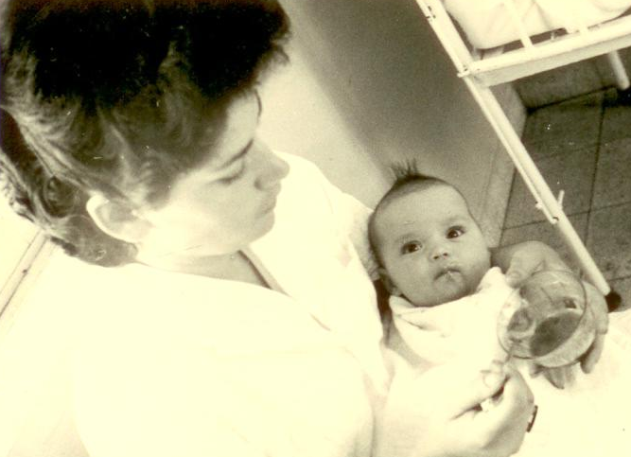
ב 20 באפריל 1963, התברכנו בבת מקסימה שקראנו לה אסנת.
באותו זמן, נבנו הצריפים השוודיים. היו אלה צריפים ארבע משפחתיים שהיה בהם חדר ומטבחון וכן שירותים שהיו משותפים לשתי משפחות שכנות. אברהם ואני גרנו ליד דוד (ז"ל) ועמירה ליאון. הזמנו את כל החברים לשמוח בשמחתנו על הדשא בין שכונת הצריפים.
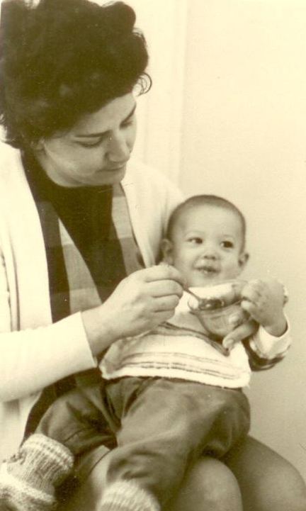
בינתיים, פנו אלי לעבוד במטבח – להיות מבשלת דיאטה. בלה אפרתי, שהייתה המבשלת לפני, לימדה אותי את רזי המקצוע. צריך הי להכין אוכל דיאטטי לאנשים עם בעיות בריאות שונות, שלא יכלו לאכול אוכל רגיל של המטבח. היו חולי סוכרת או אחרים שאכלו דל מלח. הכנתי לכל אחד אוכל לכל היום. שקלתי כל מנת אוכל וארזתי את האוכל לכל ארוחה ולכל אחד לחוד. תוך כדי העבודה, יצאתי לקורסי בישול מיוחדים לאוכל דיאטטי, בהם לימדו אותנו כיצד לגוון ולתבל אוכל מסוג זה שיהיה גם מעורר תאבון וגם טעים. בבישול דיאטה עבדתי אחת עשרה שנים.
ביוני 1969, התברכנו בבן מקסים שקראנו לו איתי.
הרגשתי מאושרת עם משפחתי.

בתחילת 1970, קיבל אברהם הצעת עבודה ממשרד החקלאות בשילוב משרד הביטחון, להיות מדריך לגידול כותנה בבוליביה. החלטנו לצאת.
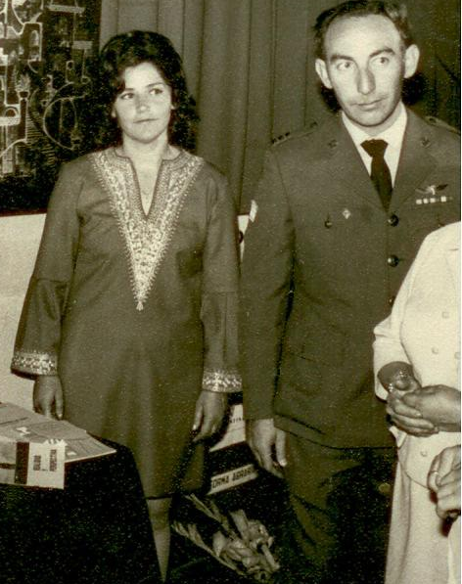
נחתנו בלה-פס ושם סודר לנו בית גדול בצד האירופאי של העיר. הסתבר שהייתי חייבת להעסיק עוזרת בית לכל היום, שגם גרה איתנו בבית. בשל החיים בקיבוץ, היה לי מאוד קשה לקבל זאת אך כך היה מקובל. אסנת הלכה לבית הספר היהודי ואיתי נשאר איתי בבית. אברהם יצא לחוות חקלאיות רחוקות ולעיתים נעדר מספר שבועות. לאחר זמן, התחלתי גם אני לעבוד. לימדתי עברית בבית הספר היהודי וכן באופן פרטי. אסנת הסתגלה מהר מאוד לחיים בעיר ולבית הספר ואף קלטה מהר מאוד את השפה. אך איתי לא הסכים ללכת לגן הילדים. כאשר הלכתי בקבלת פנים מטעם שגרירות ישראל ללמד הוא נשער עם העוזרת.
השליחות בלה-פס הייתה מטעם משרד החקלאות הישראלי ובשל כך והיינו מוזמנים להרבה מאוד אירועים חגיגיים, אם זה של השגרירות הישראלית ואם זה של שגרירויות אחרות. בשל כך, תפרו לי במשכית, לפני הנסיעה, שמלה במיוחד לאירועים אלה. הייתה זו שמלה אדומה עם רקמת זהב כמו כן, קניתי לעצמי עגילים ארוכים, עשויים כסף. אלה שימשו אותי בכל מסיבות הקוקטייל בהן השתתפנו.
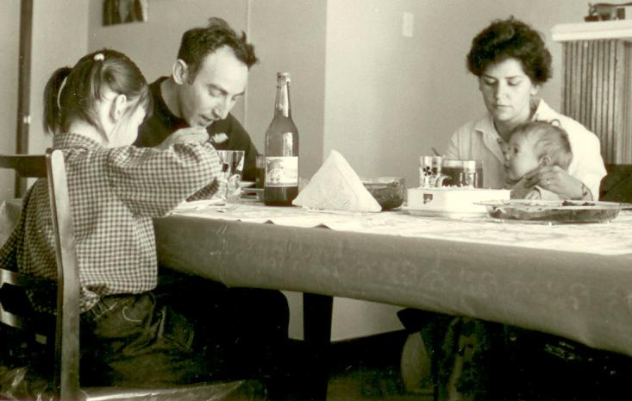
בוליביה הייתה מדינה מאוד לא יציבה. בשנתיים שהיינו שם היו שש הפיכות שלטון. ההפיכות היו מלוות בקרבות עם נשק חם ברחובו ופעם אחת אף פגע קליע של רובה בחלון ביתנו ליד המיטה של איתי. למזלנו הוא לא היה בה באותו זמן. פעם אחרת, נסענו עם משפחה
משפחתנו בבוליביה
ישראלית נוספת לטיול ובדרך חזרה היו מחסומים ולא נתנו לחזור לתוך העיר. עזבנו את הרכב, לקחנו את הילדים הקטנים על הכתפיים וצעדנו בהרים חזרה. אני זוכרת שזו הייתה הליכה מאוד קשה. כשהגענו לפאתי לה-פס, עצרנו מונית ואיתה חזרנו לביתנו.
לאחר שנתיים של שליחות, חזרנו לקיבוץ. ה"נחיתה" הייתה קשה ביותר. חזרתי מיד לעבוד בדיאטה. לא ניתן לי אפילו זמן להכניס את איתי לגן כמו שצריך. כמו כן, חשתי כאילו מסתכלים עלי בעיניים ביקורתיות.
לאיתי, היה קשה מאוד בלינה המשותפת והוא החל בורח הביתה בלילות. התנהגות זו לא הייתה מקובלת ובמשך חודשים נאלצנו לישון על ידו בבית הילדים ולקום לעבודה למחרת. איתי גם דיבר לא ברור ומדי פעם קראו לי בשעות העבודה להסביר מה הוא רוצה.
את אסנת קיבלו, אמנם, מאוד יפה אך גם היא הייתה צריכה למצוא מקומה מחדש.
זו הייתה תקופה בהחלט לא קלה לכל המשפחה.
באמצע שנת 1973, נתבקשתי לעזוב את עבודתי בדיאטה ולעבור לעבוד בכיתת "דגן" שהיו בכיתה ה'. המחנך היה איציק כהנים. מאוד אהבתי את העבודה עם הילדים אך לאחר כשנה, חיפשו מישהי שתחליף את נחמצ'ה במרפאת שיניים ופנו אלי. התחלתי לעבוד כסייעת לרופא השיניים וחשתי שמצאתי את מקומי. מצאתי את המקצוע המתאים לי. תחילה עבדתי עם ד"ר וייסגלס (המיתולוגי) במרפאה עם ציוד מיושן. עבדתי מספר שנים ללא כל השכלה במקצוע ופניתי ללימודי שיננית.
בשנת 1981, יצאתי להשתלמות שינניות בבית חולים הדסה. היו אלה שנתיים של לימודים מלאים כך שנסעתי בימי ראשון, גרתי בדירת הקיבוץ בבית הכרם וחזרתי בימי שלישי וחמישי. היו אלה שנתיים אינטנסיביות ביותר ואני, שסיימתי את לימודיי כשלושים שנה קודם לכן ולא למדתי כלל מאז, הכול היה חדש עבורי והחומר הלימודי היה מאוד קשה. כמובן שהייתי גם מבוגרת בהרבה מכול בנות הכיתה.
למזלי, הבנות היו מאוד נחמדות אלי ועזרו לי להתכונן למבחנים. סיימתי את לימודי בהצלחה וחזרתי לקיבוץ. זמן מה לאחר חזרתי, עשיתי מהפכה במרפאת השיניים –דאגתי לרכישת ציוד חדש וחדיש והבאתי את טובי רופאי השיניים מבית החולים הדסה – ד"ר חסי זלצר וד"ר נג'יד סלח. במרפאת השיניים עבדתי קרוב ל 30 שנים.

באותה שנה, לאחר חזרתי מהלימודים נישואיי עם אברהם הגיעו לקיצם ונפרדנו.
הילדים קיבלו זאת מאוד קשה, היה זה שבר גדול במשפחתנו. רק לאחר כשנתיים התחלנו כולנו להתאושש. יש לציין שכיום, אברהם ואני חברים טובים.

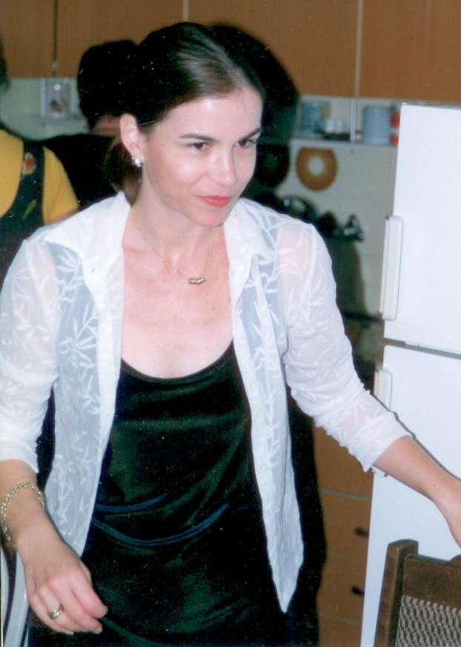
אשר לילדים –
כאשר אסנת סיימה את לימודי התיכון היא התקבלה לבית הספר לאחיות בבית החולים תל השומר. עם תום לימודים אלה היא עבדה במרפאה צבאית בקריה בתל אביב ושם פגשה את חיים בראל – מי שעתיד להיות בעלה. ב 4 בספטמבר 1985 הם נישאו
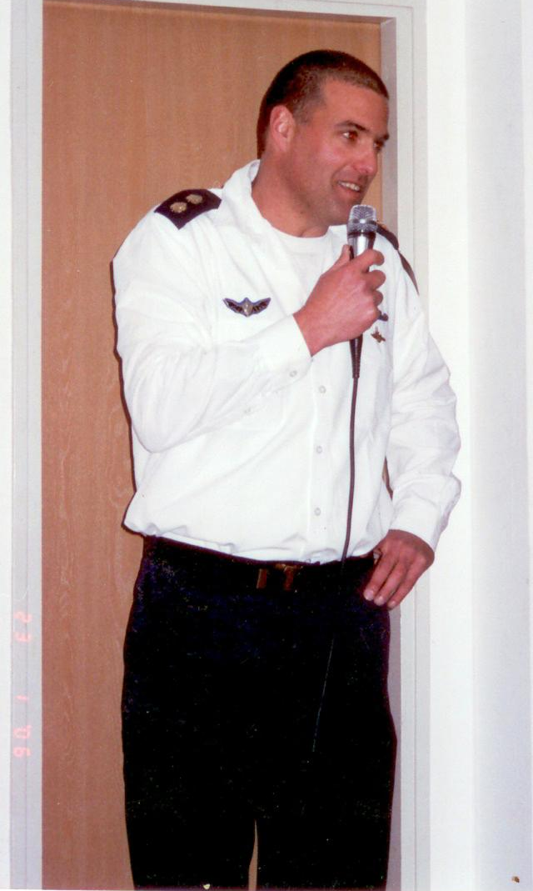
ונולדו להם שני ילדים נפלאים – יאיר ואופיר.

בשנת 1987, איתי התגייס לשייטת. הוא שירת ביחידה זו עשרים שנה, בתפקידים שונים ותוך כך, השלים תעודת בגרות וסיים תואר ראשון. ב 4 בספטמבר 1997 הוא נשא לאישה את פאולה. באמצע מסיבת החתונה הוא התבשר על אסון השייטת בו נהרגו 13 לוחמים. עוד באותו ערב הוא נסע לניחום אבלים.
לאיתי ופאולה נולדו שני בנים ובת – תום, עמית ושלי – כמובן שגם הם מקסימים. איתי – בני האהוב – מספר במועדון לחבר
בשנת 2001, כשהגעתי גיל היציאה לפנסיה, הודיעו לי מוועדת בריאות שעלי לפנות את מקומי במרפאת השיניים לאלתר, עבור מישהי צעירה יותר שעליה להתפרנס. תוך מספר ימים היה עלי לאסוף את חפציי וללכת. היה בהחלט לא קל.
לאחר כמעט 30 שנה של עבודה קבועה, מצאתי את עצמי עם המון זמן פנוי.
חשבתי על דרכים למילוי זמן זה ועלה בדעתי להתנדב בבית החולים קפלן. הגעתי לראיון והציעו לי הצעות שונות. מביניהן, בחרתי להתנדב יום בשבוע, באשפוז יום כירורגי. התנדבתי במשך עשר שנים ובכל יום שהייתי שם הרגשתי מבורכת. כל כך העריכו את עבודתי וקיבלתי המון חיזוקים, הערכה ואהבה מן המטופלים. חשתי יותר נתרמת מאשר תורמת.
לצערי, לא יכולתי להמשיך. לא בשל הקושי בעבודה אלא בגלל התחבורה לקיבוץ. הכניסה לקיבוץ מצומת ראם גרמה לי להתייאש. מספר שנים היה לי סידור הסעה הביתה אך באופן כללי, התחבורה לקיבוץ לא הייתה סדירה ולעיתים, חיכיתי בצומת יותר משעה עד שהגיע טרמפ. בסופו של דבר, זה היה למעלה מכוחותיי.
בשנת 2008, כאשר פתחו בכפר מנחם את בית הספר היסודי "האלה" התנדבתי להיות סייעת. יום בשבוע, בכיתה א'. מאז אני מתנדבת בבית הספר ונהנית מכול רגע. גם כאן אני מקבלת המון הערכה ואהבה. אני מקווה להמשיך בכך עד כמה שאוכל.

בקרוב אהיה בת 78. רוב חיי עברו עלי בקיבוץ כפר מנחם. מאז שאני זוכרת את עצמי אני תמיד נופלת על הרגליים. אינני טיפוס נוסטלגי ואינני אוהבת להתרפק על העבר אם לטוב ואם לרע. ואם כי ילדותי עברה עלי במלחמה ללא הורים ובנעוריי גדלתי בקיבוצים שונים מופרדת לחלוטין ממשפחתי, כל זה שייך לתקופה אחרת. אני אוהבת להסתכל קדימה, לא לשקוע, לא להיזכר יותר מדי ולא לחפור בעבר.
הקמתי משפחה – גידלתי שני ילדים לתפארת – מחונכים, בעלי ערכים, תורמים לחברה ונעימי הליכות. בהביטי עליהם ועל ומשפחותיהם לעומת ילדותי ונעוריי, אני מתמלאת גאווה.
לפני שנים, השתתפתי בסדנה שהתקיימה בקיבוץ. בסיומה נתבקשתי לכתוב כיצד אני רואה את עצמי בעוד עשר שנים. (יש לציין שניבאתי את הולדת הנכדה) וכך כתבתי:
"הנה ילדים יקרים הגעתי לגיל 75 ואני כולי אושר גדול לראות אתכם סביבי – ילדיי, נכדיי, חתני וכלתי. והנה נוספה לנו נכדה סוף- סוף, לקישוט ארבעת הנכדים.
אני כולי קורנת בריאות ואושר כאשר אני מסתכלת עליכם ואומרת לעצמי שעשיתי עבודה יפה כאשר עיצבתי את חינוך ילדיי. ואני מודה לכם חמודים על האושר הנפלא שהענקתם לי עד כה."
זה לא מכבר, הייתה שמחה גדולה במשפחתנו – ברוב הדר ופאר, אך בטוב טעם, נשא נכדי הבכור יאיר לאישה את בחירת לבו. הייתי מוקפת שמחה, מוסיקה, צעירים רוקדים ובעיקר משפחה. התרגשתי עד מאוד!
בראותי אתכם, משפחתי, ליבי נמלא גאווה - הנה נמשכת השרשרת ....

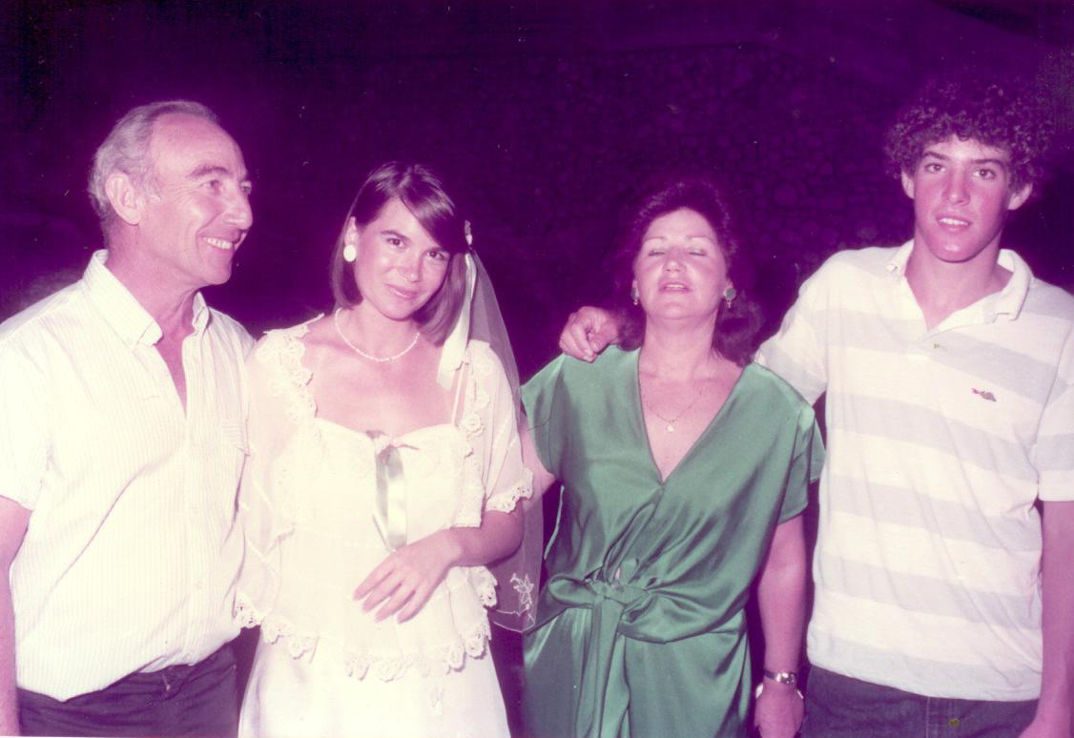
ראשונה נישאה אסנת

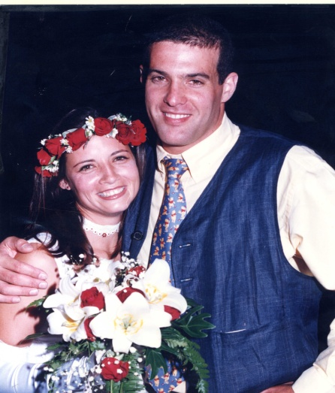

אחריה - איתי
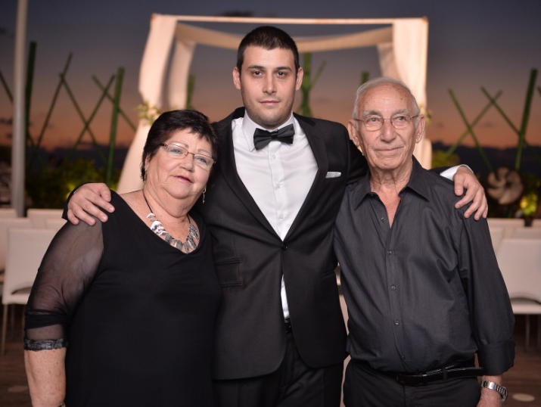
ועכשיו – בחתונת נכדי הבכור יאיר

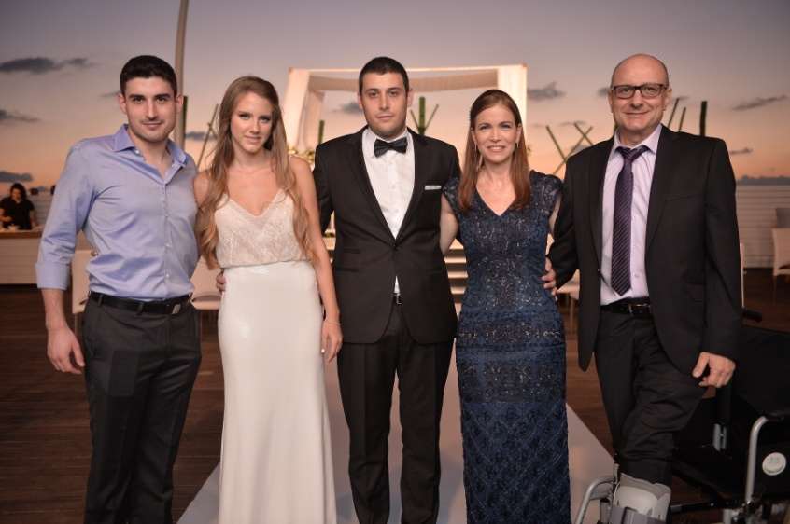
משפחתה של אסנת – חיים, אסנת, יאיר, הכלה - דנה ואופיר

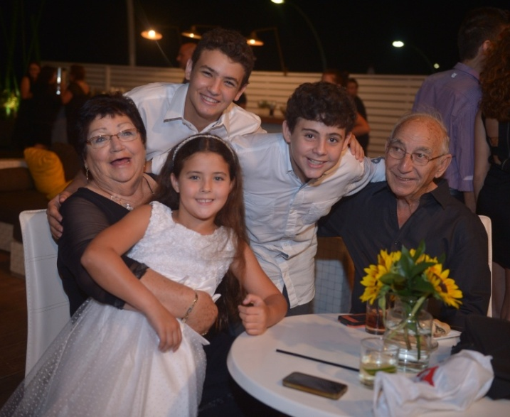
ברצוני להודות לאלה שעזרו לי בהכנת חוברת זו –

לאחי אריה ואחותי פנינה –
על שהאירו לי את אשר שכחתי.
ולאורה היקרה
אשר כה טרחה למעני ועל הוצאה לאור של זיכרונותיי

שמחים בחתונה – אברהם,ואני וילדיו של איתי – תום, עמית ושלי אוקטובר 2014

